平舆县万冢镇：扎实开展禁种铲毒宣传行动

春季是毒品原植物种植的高发期。为了预防毒品原植物种植，最大限度打击毒品种植源头，减少危害。近日，县人大代表、万冢镇党委书记孙建文多次召开推进会，组织人大代表及镇综治办人员开展春季禁种铲毒宣传，严厉打击违法种植毒品原植物行为，深入普及禁种铲毒知识，增强全民禁毒意识，保证禁毒铲毒宣传无死角。

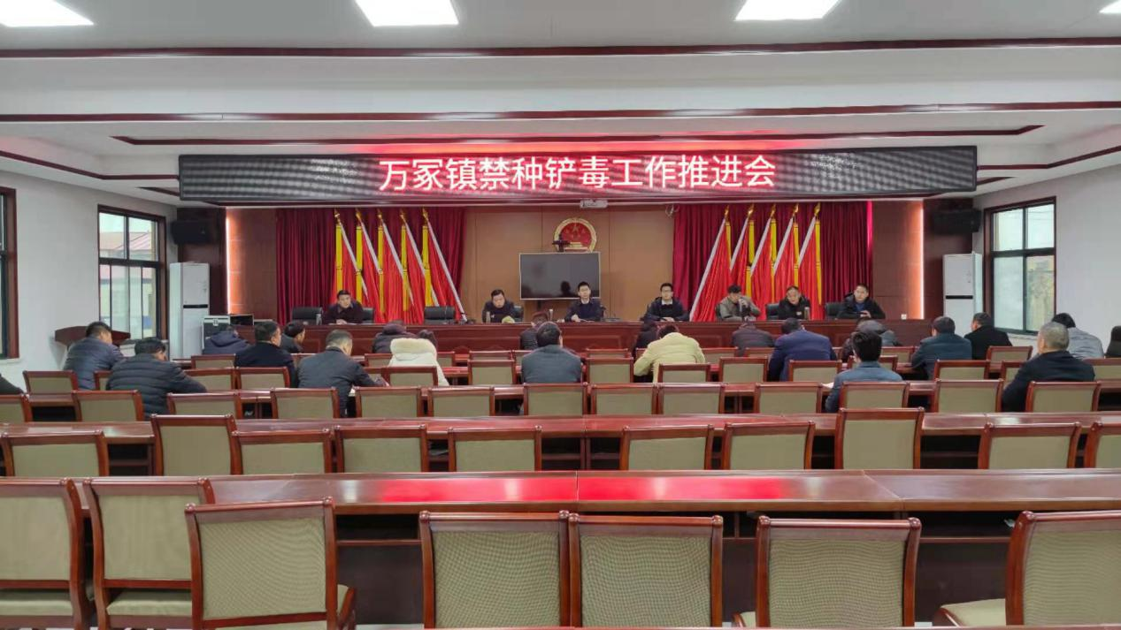

宣传中，县乡人大代表走村入户发放禁毒宣传单，为群众介绍常见毒品和合成毒品的特征，并向群众讲解毒品的危害性。进一步提高群众自觉增强防毒拒毒的意识，增强广大群众“抵制毒品、参与禁毒”的自觉性，不断引导群众积极参与禁毒工作。

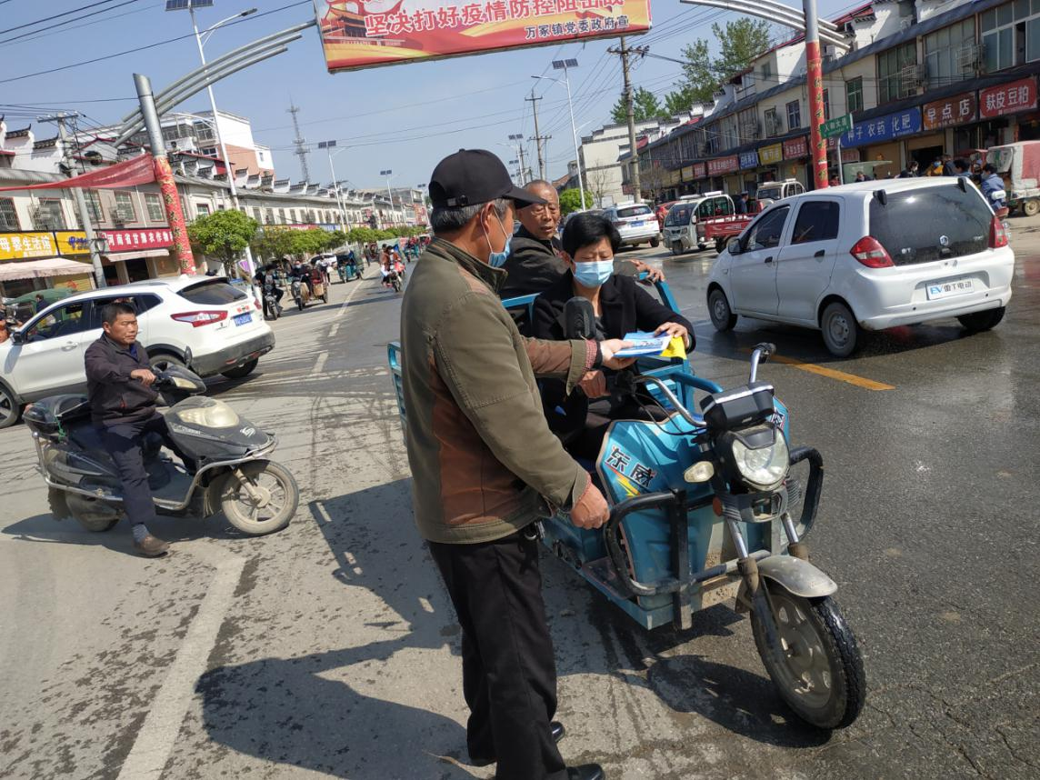

同时，镇综治办与村委、村委与村民层层签订了“禁种铲毒工作责任书”。不断提高广大群众法律意识和禁毒意识，让广大群众知法、懂法、守法，使“种毒违法、种毒必铲、种毒必究”的法治观念深入人心。